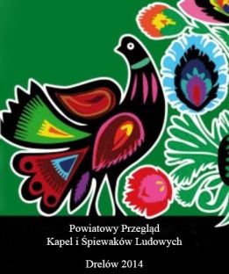
Program
Powiatowego Przeglądu
Kapel i Śpiewaków Ludowych
Drelów, 22 maja 2016r.

14:00 – Rozpoczęcie
I. Prezentacje Przeglądowe:
1. ZESPÓŁ LUDOWY „Pawłowianki”
2. ZESPÓŁ „Leśniańskie nutki”
3. ZESPÓŁ ŚPIEWACZY „Worgulanki”
4. ZESPÓŁ ŚPIEWACZY „ Dobrynianki”
5. ZESPÓŁ ŚPIEWACZY „SOKOTUCHY”
6. ZESPÓŁ ŚPIEWACZY „ Bagnoszki”
7. ZESPÓŁ ŚPIEWACZY Z ROZWADÓWKI
8. KAPELA ZDZISŁAWA MARCZUKA
9. Zdzisław Marczuk – Duży i Gabriela Wowczeniuk – Mały
10. Anna Maria Panasiuk
11. Martyna Szypiło
12. Angelika Paluszkiewicz
II. Prezentacje konkursowe ZESPOŁÓW ŚPIEWACZYCH
z terenu Gminy Drelów ( na scenie zaprezentuje się 6 zespołów).

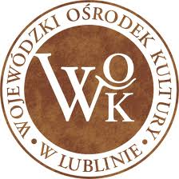
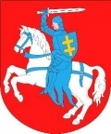
Prezentacja wystawy ZABAWKA WIEKOWA

